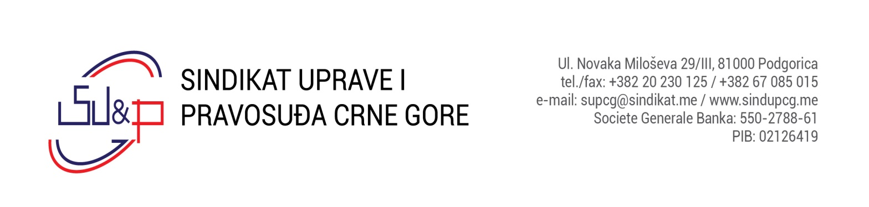

ODBORA ZA PRAĆENJE, PRIMJENU I TUMAČENJE GRANSKOG KOLEKTIVNOG UGOVORA ZA OBLAST UPRAVE I PRAVOSUĐA

Broj: 2/23
Podgorica, 04. aprila 2023. godine

TUMAČENJE
ČLANA 6 GRANSKOG KOLEKTIVNOG UGOVORA ZA OBLAST UPRAVE I PRAVOSUĐA CRNE GORE (ODMORI I ODSUSTVA)

- Članom 6 Granskog kolektivnog ugovora za oblast uprave i pravosuđa, pored ostalog, ugovoreno je da se pored zakonom utvrđenog minimuma, godišnji odmor uvećava i roditelju sa dvoje ili više djece do 16 godina života ( tri radna dana).

Iz navedene norme ne proizilaze ograničenja ili dodatni uslovi u pogledu ostvarenja ovog prava, osim osnovnog uslova da je zaposleni roditelj dvoje ili više djece dobi do 16 godina.
Nesporno je da se broj djece i starosna dob istih, shodno zahtjevu poslodavca, potvrđuje odgovarajućim ispravama iz kojih proizilazi nespornost navedenih činjenica (izvodi i slično).

PREDSJEDNIK ODBORA
Saša Šimun

